**Это сберегательный продукт, который позволит получать гражданам дополнительный доход в будущем или создать «подушку безопасности» на любые цели.**

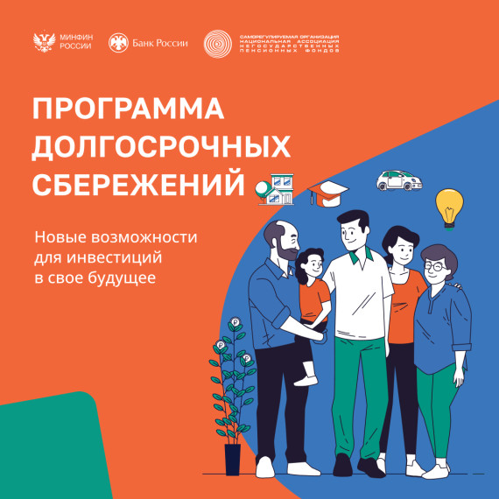

Это сберегательный продукт, который позволит получать гражданам дополнительный доход в будущем или создать «подушку безопасности» на любые цели.

Участие в программе добровольное. Программой долгосрочных сбережений могут воспользоваться граждане любого возраста с момента наступления совершеннолетия. Кроме того, договор долгосрочных сбережений можно заключить в пользу своего ребенка или любого другого лица, независимо от его возраста.

